

102學年度國中藝術與人文學習領域
表演藝術主修專長教師在職進修
第二專長學分班 招生簡章


中華民國一○二年八月
- 依據
教育部補助辦理高級中等以下學校及幼稚園教師在職進修活動作業要點辦理。
- 開設班別
國中藝術與人文學習領域—表演藝術主修專長教師在職進修第二專長
學分班
- 學分數
38學分
- 開班特色
- 安排國中表演藝術領域專業課程，學習表演藝術專業與教育最新知能
本專長學分班課程與授課內容，參照本校獲教育部臺中(二)字第1000094369號函(100.6.1)同意核定之國中藝術與人文學習領域-表演藝術主修專長專門課程科目及學分一覽表加以設計，符合日新月異之國中表演藝術教學內容，使學員們能藉由課程，學習到表演藝術專業領域及教育最新知能。
- 專業藝術與教育學者規劃理論與實務之創新課程
師資培育中心結合本校音樂、美術、戲劇、舞蹈、文化資源與影新等六大學院各藝術系所資源，整合本校現有藝術與教育之專業師資，規劃兼具理論知識與實際操作之課程，有效提供完整的專業戲劇與舞蹈教學，藉此提供在職教師符合其工作或自我實現需求的進修管道，對於藝術教師專業知能之提升極具助益。
- 落實導師制度規劃，俾利進修教師之輔導與諮詢
戲劇、舞蹈專業課程對於初接觸的學員來說，給予適時適當的協助是必須的。本在職進修學分班設有導師制度，安排二位本校教授協助學員處理平時學習及其他相關事務，透過座談會方式，深入了解課程實施、教學與學習的成效，以瞭解學員團體或個別間的問題，而學員所給予的意見回饋，亦是未來申辦教師在職進修學分班之重要參考。
- 擁有豐富藝術領域資源，是教師學習進修的好環境
藝術領域課程主要在以人文素養為核心內涵的藝術學習。本校在音樂、美術、舞蹈、戲劇、傳統藝術、電影、新媒體等方面教學表現亮眼，並透過展演、講座及發表等方式，參與藝術活動者的經驗分享，有效經營兼具藝術領域特色及教育功能的學術專業環境。這些豐富的學習資源，尤其是表演藝術領域的教學特色，應最能充實表演藝術課程改革與統整的內涵。在空間方面，本校擁有最齊備的音樂廳、戲劇廳、舞蹈廳、圖書館、美術館、電影院等專業廳館，讓學員能在多元的設備中，建立全方位藝術專業學習，也讓本校成為亞洲最具規模的藝術高等教育學府。校園環境的潛移默化，專業空間的自然薰陶，這些皆是專業師資及教育工作者所必須具備的條件。將學員學習與實際生活相結合，促進人文與藝術精神之發展。
- 收費標準
每學分收費新台幣3,000元整。
- 開班起訖日期
102年9月28日~103年6月下旬。
- 上課地點
國立臺北藝術大學師資培育中心、舞蹈學院、戲劇學院、電影學院

- 修習學分及時間
階段 | 時間 | 合計
第一學期 | 102年9月28日至103年1月12日  每週六、日上課 | 14學分
第二學期 | 103年1月21日至1月25日  2月6日至2月9日 | 4學分
第三學期 | 103年2月15日至6月下旬  每週六、日上課 | 20學分

*詳細上課時間將再另行公告。
- 預期效益
- 配合教育部課程革新政策推動，協助各地區中學教師充實表演藝術領域之專業與教學知能，並增進教師發揮教學能力。
- 協助中學教師充實其他領域專長之教學知能，拓展跨領域課程之統整教學專長，提昇創意教學能力。
- 提供中學教師進修表演藝術領域專長之機會，增進教師彼此交流及自我專業成長。
- 課程內容
課程別 | 課程類型 | 課程科目名稱 | 學分
國中藝術與人文學習領域—表演藝術主修專長 | 領域  核心課程 | 美學 | 2
國中藝術與人文學習領域—表演藝術主修專長 | 領域  核心課程 | 藝術概論 | 2
國中藝術與人文學習領域—表演藝術主修專長 | 專門課程 | 中國戲劇與劇場史 | 2
國中藝術與人文學習領域—表演藝術主修專長 | 專門課程 | 兒童劇場 | 2
國中藝術與人文學習領域—表演藝術主修專長 | 專門課程 | 表演 | 4
國中藝術與人文學習領域—表演藝術主修專長 | 專門課程 | 劇本創作 | 2
國中藝術與人文學習領域—表演藝術主修專長 | 專門課程 | 導演 | 2
國中藝術與人文學習領域—表演藝術主修專長 | 專門課程 | 創作性戲劇 | 2
國中藝術與人文學習領域—表演藝術主修專長 | 專門課程 | 技術劇場與實習 | 2
國中藝術與人文學習領域—表演藝術主修專長 | 專門課程 | 西洋舞蹈史 | 2
國中藝術與人文學習領域—表演藝術主修專長 | 專門課程 | 音樂與舞蹈 | 2
國中藝術與人文學習領域—表演藝術主修專長 | 專門課程 | 舞蹈製作與實習 | 2
國中藝術與人文學習領域—表演藝術主修專長 | 專門課程 | 舞蹈創作 | 2
國中藝術與人文學習領域—表演藝術主修專長 | 專門課程 | 舞蹈技巧 | 2
國中藝術與人文學習領域—表演藝術主修專長 | 跨領域課程 | 音樂與人文 | 2
國中藝術與人文學習領域—表演藝術主修專長 | 跨領域課程 | 歌劇鑑賞 | 2
國中藝術與人文學習領域—表演藝術主修專長 | 跨領域課程 | 繪畫 | 2
國中藝術與人文學習領域—表演藝術主修專長 | 跨領域課程 | 色彩學 | 2
共計 38 學分

- 報名資訊
- 報名方式
一律採通訊報名。
- 報名時間
102年8月26日(星期一)至102年9月3日(星期二)。
- 招生對象與人數
  - 公立或已立案之私立中等學校在職專任教師(具合格教師證書)。
  - 聘期為三個月以上之代理、代課或兼任在職教師(具合格教師
證書)。
  - 本期學員採書面審查之評選，共錄取25人，備取10人。
- 報名必審資料
  - 報名費：新台幣1000元整，請匯至以下帳號
匯款銀行：中國信託商業銀行忠孝分行
匯款帳號：185-35-000-3083
匯款戶名：國立臺北藝術大學401專戶
※繳款後請於9月3日前傳真匯款收據至02-28938868，並附上
繳費名字、身分證字號、電話、轉帳帳號(臨櫃繳費者免填)。
※報名費含書面審查費用，未錄取者恕不退費。
  - 填寫報名表(附件一)
表單請以電腦撰寫、一吋半身正面照片一張與匯款收據請黏貼於報
名表上。
  - 身分證影本
身分證正反兩面影本請印在A4同一頁面上。
  - 中等學校合格教師證書影本
  - 在職證明文件
請提供102年1月至8月聘期為三個月以上之高級中等學校、國
民中學之在職專任、代理、代課或兼任教師證明書(各校行政單
位自行開立即可)和在職證明書(附件二，請用此版本），請依
規定加蓋單位主管職章及學校印信，否則不予審查。

  - 最高學歷之畢業證書影本
  - 書面審查資料
      - 內容請參酌附件四審查資料附表書寫。
      - 採一式三份，限用A4紙張，左側裝訂，以10頁為限，字體為14字，新細明體，單行間距。
(八) 回郵信封乙個
請填妥收件人姓名、郵遞區號、住址、聯絡電話，並填貼32元
郵資以供寄發審查通知結果之用。
※合乎報名資格者，請填寫各項報名表件，備其相關證明文件，依序
排列，並於報名時間內以掛號寄至：11201臺北市北投區學園路1
號師培中心（以郵戳為憑，提前寄送或逾期送恕不受理）
※報名資格不符規定、表件不齊或書寫資料不全者，恕不通知補件，
影響個人權益請自行負責。
※如需取回書面審查資料，請於102年9月30日(週一)至102年10月
13日(周日)前至本中心親自索取，逾期恕不受理。
- 公告錄取名單
民國102年9月16日（一）於本校師資培育中心網站最新消息公告錄取名單，並於一周內寄發審查結果及報到註冊通知單。
- 繳費及報到
錄取學員請於9月23日前繳交第一階段學分費新台幣42,000元整
（3,000元×14學分）至下列帳號：
匯款銀行：中國信託商業銀行忠孝分行
匯款帳號：185-35-000-3083
匯款戶名：國立台北藝術大學401專戶
※繳款後請於9月23日前傳真匯款收據至02-28938868，並附上繳費
名字、身分證字號、電話、轉帳帳號(臨櫃繳費者免填)。
- 注意事項
- 本課程為專業套裝課程，為維持表演藝術教師專業能力培育品質，及
課程規劃的完整性，欲報名修課者需修習全部課程，不受理任何學分科目抵免。
- 報名申請資料務必查證，如有不符則取消資格並自付法律責任，報名費亦不予退還。
- 錄取學員不得保留入學資格、休學、轉學或轉班，課程未於本年度(三學期)修畢者，本中心恕不安排補課機制，若下學年報名本中心課程，需按照下學年簡章報名方式重新申請。
- 錄取者未於9月23日以前傳真繳費收據者，視同放棄。
- 錄取學員入學、繳費、退費、註冊、成績考察、缺曠課、修復學、開除學籍及結業等事項，悉依本校相關規定。
- 每班註冊人數如未達最低開班人數20人時，本校保有不開班的權利，學員所繳之報名費全額無息退還，學員不得有任何異議。
- 本班學員需修習完38學分，並經各科授課教師評量成績合格(以學士學分課程各科目及格標準60分)且符合出缺席規定者，由本校發予「中等學校教師任教專門課程學分認定證明書及學分表」。未修滿課程前，不得申請任何學分證明(包含臨時學分證明、加科高中藝術生活科證明、教師介聘相關證明等)。
- 退費相關規定：
課程開始前一個月以上申請退費者，退還全部金額。
課程開始前一個月內辦理放棄修讀者，退還所繳金額之70％。
課程開始後未達3分之1申請退費者，退還應繳金額之50％。
課程開始超過3分之1後申請退費者，恕不予退還費用。
報名人數不足或遇天災等不可抗拒之因素而無法開課，全額退費。
- 修畢且取得學分證明書之中等學校教師，得依本校師資培育中心加科(領域)登記之辦法提出申請辦理第二專長加科登記。
附註：師資培育法施行細則第七條規定：「已取得本法第六條中等學校
類科合格教師證並依本法第十一條第三項規定修畢其他任教學
科、領域專門課程，由師資培育之大學發給任教專門課程認定
證明書及專門課程學分表。」
- 開班後如遇特殊狀況，本中心有權調整課程進修時段，學員不得有任何異議。
- 俟所有課程結束後，本中心將統一辦理加科教師證書，辦理時程預計1-2個月。
- 本校因學生宿舍空間不足，僅開放暑假申請，申請的時間則需配合本班課程統一進、退宿；學生宿舍僅提供四人房，一人一日275元；若四人房人數低於二人(包含二人)，一人一日700元。平日假日與寒假課程如需住宿者需自覓住處。
- 上課規定
- 出席考核
  - 請確實依照本班課表排定之時間上課，以符合本領域學分科目之
要求。
  - 每次課程前後需親自簽到、簽退，勿請他人代簽，簽到時間於課
堂開始30分鐘內，簽退時間於課堂結束後15分鐘內，簽到單及
簽退單收回即不再予以補簽。
  - 同一課程缺課時數(含公假、事假、病假、婚假、娩假、喪假、生
理假等各式假別)合計超過12節者(含2學分課程與4學分課程)，不發予「學分成績證明」及「學分認定證明書」，各項費用亦不予退還。
  - 凡任何假別需於課前請假，若未請假者，則視同曠課。
  - 因公務無法到校上課者，需於課前一周提供公假證明，如無公假
證明者以事假計算。
  - 該課堂簽到或簽退缺一者，以當日課程時數二分之一計算。

二、成績考核：學員修課成績評定方式悉依授課教師公佈為準。
學 號 | 年度 |  | 期別 | 班別 | 學號
學 號 | 0 | 2 | 1
學 號 | （此欄由本中心填寫）
國立臺北藝術大學102學年度
教師在職進修表演藝術第二專長學分班報名表
姓 名 |  |  |  |  |  |  |  |  | 出生日期 |  | 民國 年 月 日 |  |  | 一吋半身正面照片
身分證字號 |  |  |  |  |  |  |  |  |  |  | 性別 | □男 □女 |  | 一吋半身正面照片
服務單位  (請填寫全名) |  |  |  |  |  |  |  |  | 職別 |  | □正式教師(編制內)  □代理(課) 教師  □兼任教師 |  |  | 一吋半身正面照片
E-mail |  |  |  |  |  |  |  |  | 畢業  學校 |  | 大學  科系： |  |  | 一吋半身正面照片
戶籍地址  （請註明鄰里） | □□□ |  |  |  |  |  |  |  |  |  | 聯絡電話(住家) |  | （ ）
戶籍地址  （請註明鄰里） |  |  |  |  |  |  |  |  |  |  | 聯絡電話(學校) |  | （ ） 分機
通訊地址  （郵件寄達處） | □□□ |  |  |  |  |  |  |  |  |  | 傳 真 |  | （ ）
通訊地址  （郵件寄達處） |  |  |  |  |  |  |  |  |  |  | 行動電話
任教科目 | □音樂主修專長 □視覺主修專長 □其他
以上資料請以電腦繕打列印，所寫資料如有不符，取消報名資格並自負法律責任。
本人已詳閱簡章一切內容並切結遵守所有規定。請親筆簽章：
備 註

（匯款收據黏貼處）

請於102年9月6日前利用各地銀行將應繳費用(報名費1000元整)電匯至下列帳戶網址：
匯款銀行：中國信託商業銀行忠孝分行 匯款帳號：185-35-000-3083
匯款戶名：國立臺北藝術大學401專戶
附 註：請於匯款收據註明姓名、身分證字號、連絡電話、轉帳帳號(臨櫃繳費者免填)。

國立臺北藝術大學師資培育中心表演藝術第二專長學分班
學員服務單位同意進修暨在職證明書
姓名 |  |  | 到職日期 |  | 民國 年 月 日
任教科別 |  |  | 服務學校
職稱 | □ 專任教師(編制內)  □ 代理﹙課﹚教師  □ 兼職教師
事由 | 茲證明該員現為本校在職教師，相關資料無誤，  並同意該員參與進修。
（請加蓋學校印信） |  | 校長  核示
人事單位
主管
中華民國102年 月 日

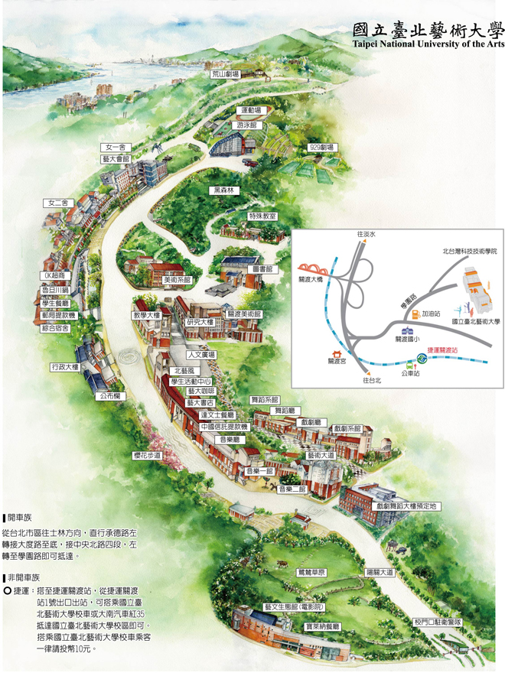
審查資料附表
准考證號碼： （考生勿填）
姓名： |  | 服務單位：  任職類別：□正式(編制內) □代理或兼課  任教科目：
一、內容採一式三份，限用A4紙張，左側上方裝訂，以10頁為限(雙面列印)，
字體為14字，新細明體，單行間距。如本頁面不符使用請自行擴張。
二、本資料表內容請填寫正確，若經查證有不實情事，將逕行取消報考資格。
一、學歷(大專以上學歷)：
校 名 |  | 系 所 | 修業年起迄 |  | 畢業否
 |  |  |  |  | □畢業□修讀中
 |  |  |  |  | □畢業□修讀中
二、經歷(含任教科目與科別、任教年資、現職工作)：
任職學校(單位) | 職稱(正式/代理/兼課教師) |  | 任教科別(目) | 服務時間起迄
三、申請修讀動機：(含教育理念、人生觀及生涯規劃)
四、獲獎記錄：(具體優良事蹟或特殊表現)
五、藝術領域教學相關經驗：(含社團、工作坊、其他）
六、其他：

